实验二 回溯法VS分支定界法
姓名：张赟 学号：2017303151 班级：14011707
一．问题描述
回溯法可以处理货郎担问题，分支定界法也可以处理货郎担问题，回溯法和分支定界法哪个算法处理货郎担问题效率更高呢？
实现回溯法、分支定界法，以及不同的界值函数（课上讲过的或者自己新设计的），通过随机产生10个不同规模的算例（城市数量分别为10，20，40，80，100，120，160，180，200，500，或者其它规模），比较回溯法和分支定界法在相同界值函数下的执行效率。另外，分别比较回溯法和分支定界法在不同界值函数下的执行效率。（说明：本次实验课内容较多，如果不能完成，最后一次试验课的2个课时，可以继续）
二．实验目的及要求
1.理解回溯法和分支定界算法，并实现回溯法和分支定界法算法；
2.掌握不同的界值设计方法，通过随机案例，比较界值设计的好坏；
3.比较回溯法和分支定界法的执行效率，分析回溯法和分支定界法的优缺点。
三．实验分析
回溯法的基本做法是搜索，或是一种组织得井井有条的，能避免不必要搜索的穷举式搜索法。这种方法适用于解一些组合数相当大的问题。回溯法在问题的解空间树中，按深度优先策略，从根结点出发搜索解空间树。算法搜索至解空间树的任意一点时，先判断该结点是否包含问题的解。如果肯定不包含（剪枝过程），则跳过对该结点为根的子树的搜索，逐层向其祖先结点回溯；否则，进入该子树，继续按深度优先策略搜索。
分支限界法常以广度优先或以最小耗费（最大效益）优先的方式搜索问题的解空间树。在分支限界法中，每一个活结点只有一次机会成为扩展结点。活结点一旦成为扩展结点，就一次性产生其所有儿子结点。在这些儿子结点中，导致不可行解或导致非最优解的儿子结点被舍弃，其余儿子结点被加入活结点表中。此后，从活结点表中取下一结点成为当前扩展结点，并重复上述结点扩展过程。这个过程一直持续到找到所需的解或活结点表为空时为止。
四．算法伪代码或流程图

回溯法：
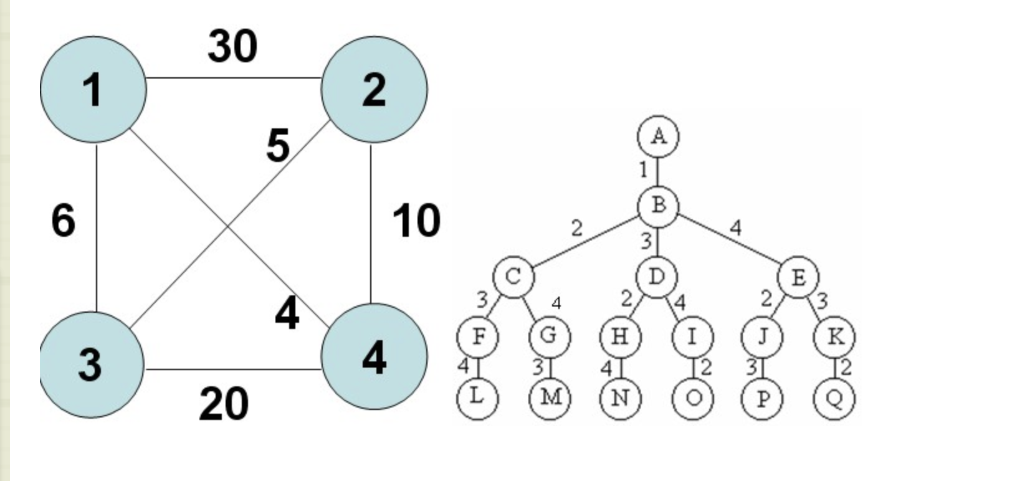
分支界限法：
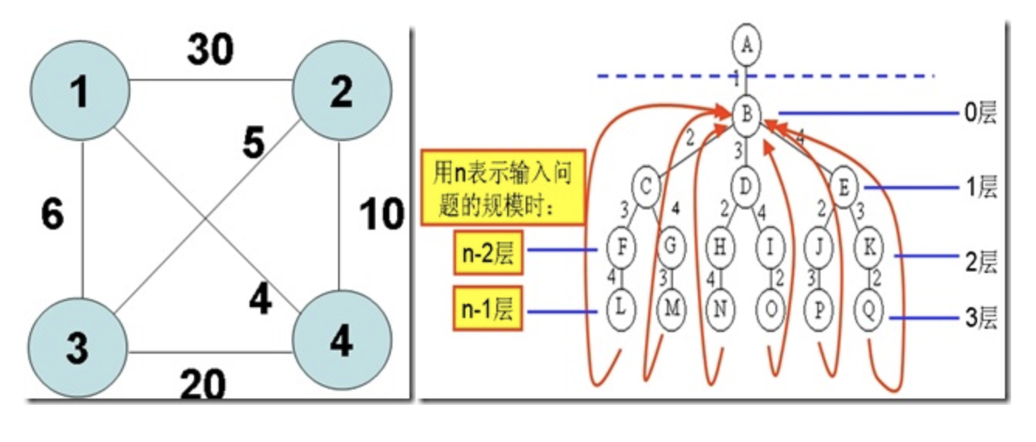
五．算法时间复杂性分析
回溯法：O(n!)
分支界限法：O(n^2*2^n)
八．问题思考与总结
回溯法的关键在于解空间树的构建和剪枝函数的设计，可以大大提高问题的效率,问题是一个排列树还是子集树，都需要我们做出判断，相对与分支界限法来说，回溯法相对简单，设计完解空间树之后，只需要套用模板即可解决。
分支界限法的关键同样也在于解空间树的构建但是不同之处在于界限函数的设计较为复杂，上界可以使用贪心算法求解，下界函数的设计则需要技巧性，如果设计不当，很有可能使得函数的时间复杂度不增反降。
总体看来，由于没有更好的下界函数设计方案，回溯法的时间复杂度要小于分支界限法。下面是结果：
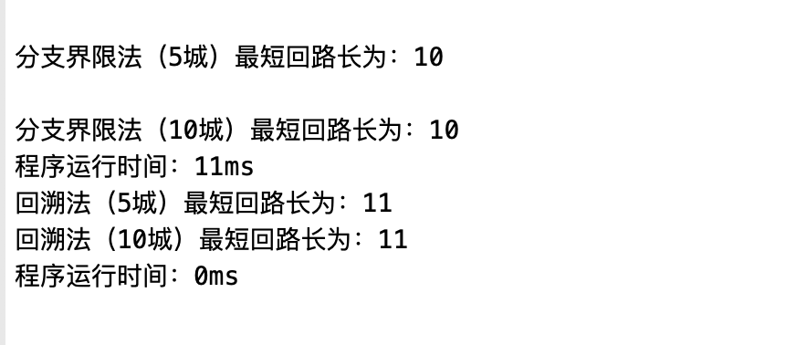
九．实验中出现的问题及总结
问题：分支界限法求TSP问题时下界函数的设计一开始使用了老师给的对称图的更好下界，导致问题无法求解（下界函数错误导致直接剪掉了最优解），后来重新设计的下界函数，利用每一行的最小值加上未选节点回到第一个节点的最小值来实现剪枝。

